**"به نام یزدان پاک"**



**گزارش آزمایش ششم**

**اعضای گروه:**

**محمد چوپان9831125**

**محمد سپهر توکلی کرمانی 9831111**

**تاریخ آزمایش : 05/09/1400**

**آزمایش6:**

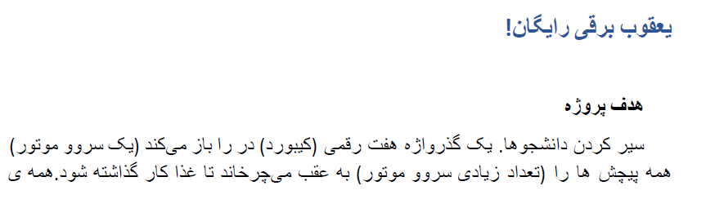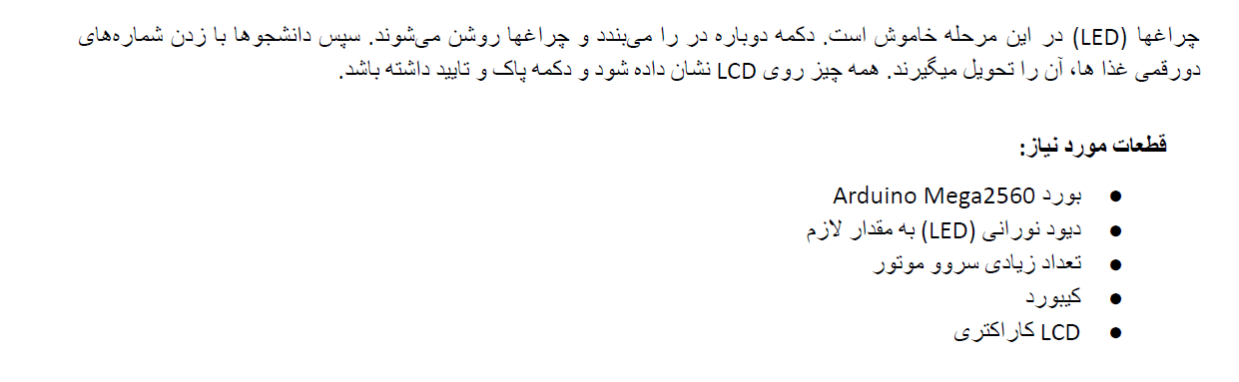

شرح آزمایش:

در اینجا با استفاده از بورد یک keypad ورودی و یک سروو موتور و lcd این فرایند را شبیه سازی کرده ایم.

که کاربر با ورود به حالت admin ابتدا رمز را وارد میکند در باز میشود با صدای بازر سپس می تواند با فشردن * رمز را تعویض و یا با فشردن – زمان باز بودن در را عوض کند.در نهایت با فشردن دکمه on در بسته شده و دستگاه با به حالت قبلی باز میگردد.

کد ها:

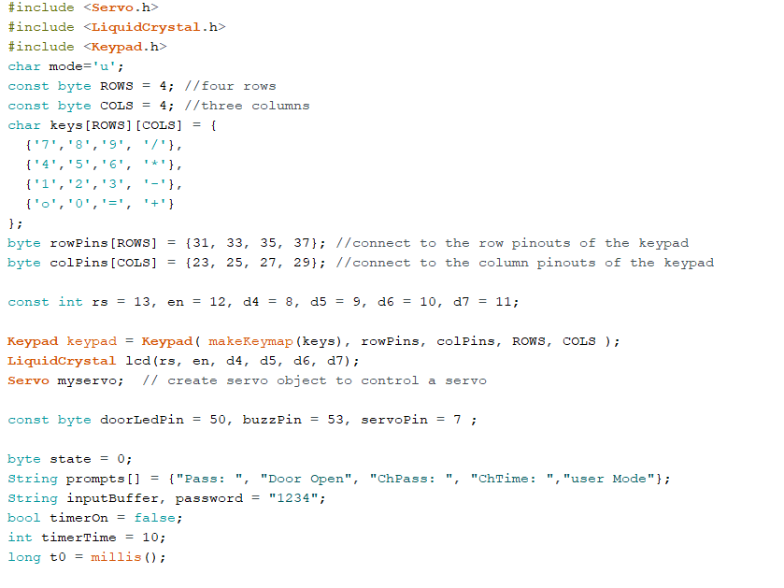

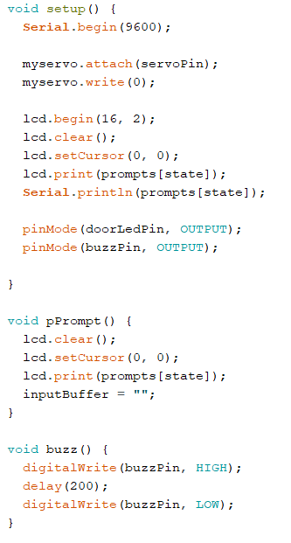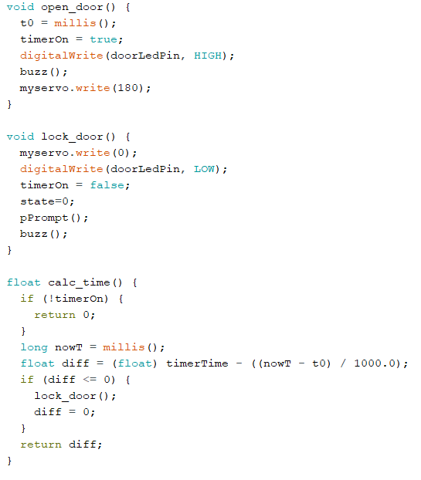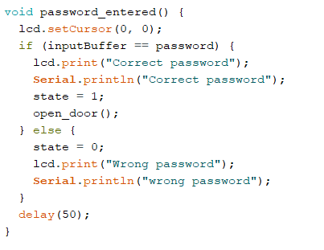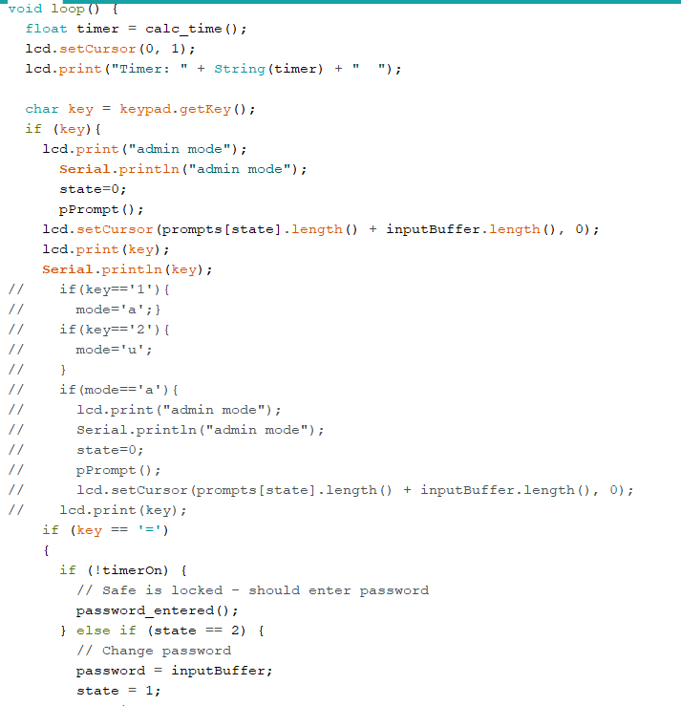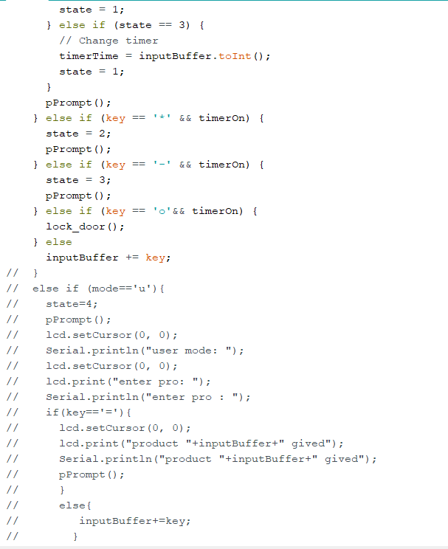

شماتیک مدار:

